TRƯỜNG ĐẠI HỌC NGUYỄN TẤT THÀNH
VIỆN ĐÀO TẠO SONG NGỮ (NIIE)
------

TIỂU LUẬN MÔN HỌC
CHUYÊN ĐỀ TỐT NGHIỆP CÔNG NGHỆ PHẦN MỀM 1

FLYING PERRY
TP. HCM, tháng 08 năm 2026

Giảng viên hướng dẫn : ThS. Nguyễn Đỗ Thái Nguyên
Nhóm SV thực hiện : 2200002925 – Lê Văn Thanh Tùng

Mã lớp học phần : 100107734602 – 22BITV02

TRƯỜNG ĐẠI HỌC NGUYỄN TẤT THÀNH
VIỆN ĐÀO TẠO SONG NGỮ (NIIE)

------
TIỂU LUẬN MÔN HỌC
CHUYÊN ĐỀ TỐT NGHIỆP CÔNG NGHỆ PHẦN MỀM 1

FLYING PERRY
Giảng viên hướng dẫn : ThS. Nguyễn Đỗ Thái Nguyên
Nhóm SV thực hiện : 2200002925 – Lê Văn Thanh Tùng

Mã lớp học phần : 100107734602 – 22BITV02

TP. HCM, tháng 08 năm 2026

LỜI CẢM ƠN
Trong quá trình thực hiện tiểu luận môn học Chuyên đề tốt nghiệp Công nghệ phần mềm 1 với đề tài “Xây dựng game 2D Flying Perry bằng Unity”, em đã có cơ hội vận dụng những kiến thức đã được học vào quá trình phân tích, thiết kế và xây dựng một sản phẩm game 2D.
Trước hết, em xin gửi lời cảm ơn chân thành đến ThS. Nguyễn Đỗ Thái Nguyên, giảng viên hướng dẫn, đã tận tình hướng dẫn, định hướng và đưa ra những góp ý cần thiết trong suốt quá trình thực hiện đề tài. Những kiến thức và ý kiến đóng góp của Thầy đã giúp em hiểu rõ hơn về quy trình phát triển game cũng như có cơ sở để hoàn thiện sản phẩm và nội dung báo cáo.
Em cũng xin chân thành cảm ơn Trường Đại học Nguyễn Tất Thành và Viện Đào tạo Song ngữ (NIIE) đã tạo điều kiện để em được học tập, tiếp cận những kiến thức và công nghệ cần thiết trong lĩnh vực Công nghệ phần mềm. Thông qua đề tài, em có cơ hội củng cố và vận dụng các kiến thức liên quan đến lập trình C#, Unity Engine, thiết kế game 2D, xây dựng giao diện, xử lý nhân vật, quản lý màn chơi và các chức năng trong game.
Mặc dù đã cố gắng hoàn thiện đề tài, nhưng do kiến thức và kinh nghiệm thực tế còn hạn chế, sản phẩm và báo cáo chắc chắn vẫn còn một số thiếu sót. Em rất mong nhận được những ý kiến đóng góp và nhận xét từ Thầy để có thể tiếp tục hoàn thiện kiến thức, nâng cao kỹ năng lập trình và tích lũy thêm kinh nghiệm cho những dự án sau.
Em xin chân thành cảm ơn!

DANH MỤC TỪ VIẾT TẮT
STT | Từ viết tắt | Viết đầy đủ | Ý nghĩa
1 | UI | User Interface | Giao diện người dùng
2 | 2D | Two-Dimensional | Đồ họa hai chiều
3 | C# | C Sharp | Ngôn ngữ lập trình sử dụng trong game
4 | PC | Personal Computer | Máy tính cá nhân
5 | FPS | Frames Per Second | Số khung hình hiển thị trong một giây
6 | IDE | Integrated Development Environment | Môi trường phát triển tích hợp

DANH MỤC THUẬT NGỮ ANH – VIỆT
STT | Thuật ngữ | Nghĩa tiếng Việt
1 | Game Engine | Công cụ phát triển game
2 | Unity Engine | Công cụ phát triển game Unity
3 | Game 2D | Trò chơi sử dụng không gian hai chiều
4 | Scene | Màn hình hoặc màn chơi trong Unity
5 | GameObject | Đối tượng trong Scene
6 | Component | Thành phần chức năng gắn vào GameObject
7 | Sprite Renderer | Thành phần hiển thị hình ảnh 2D
8 | Collider 2D | Thành phần xác định vùng va chạm 2D
9 | Rigidbody 2D | Thành phần xử lý vật lý cho đối tượng 2D
10 | Physics 2D | Hệ thống vật lý 2D
11 | Animation | Hoạt ảnh
12 | Animator | Hệ thống điều khiển hoạt ảnh
13 | UI Canvas | Hệ thống xây dựng giao diện người dùng
14 | Input Manager | Hệ thống xử lý thao tác điều khiển
15 | Gameplay | Cách thức và trải nghiệm chơi game
16 | Background | Hình nền
17 | Coin | Đồng xu / tiền thưởng
18 | Obstacle | Chướng ngại vật
19 | Game Over | Kết thúc lượt chơi / thua game
20 | Stage Select | Chọn màn chơi
21 | Store / Shop | Cửa hàng
22 | Help | Hướng dẫn
23 | High Score | Điểm cao nhất
24 | Replay | Chơi lại
25 | Build | Đóng gói và xuất bản game
26 | Asset | Tài nguyên sử dụng trong game
27 | Script | Mã lệnh điều khiển chức năng
28 | Debug | Gỡ lỗi
29 | Trigger | Vùng kích hoạt sự kiện
30 | Side-scrolling | Cuộn màn hình theo chiều ngang

DANH MỤC BẢNG BIỂU
Bảng 3.1 PerryController 21
Bảng 3.2 Generator 22
Bảng 3.3 LazerScript 23
Bảng 3.4 ButtonManager 23
Bảng 3.5 SettingsMenu 24
Bảng 3.6 HelpManager 25
Bảng 3.7 CameraScroll 26
Bảng 3.8 GameOverPanel 26
Bảng 3.9 ShopManager 27
Bảng 3.10 ScrollCamera 28
Bảng 3.11 GameManager 28
Bảng 3.12 AudioManager 29
Bảng 3.13 SoundButtonIcon 31

DANH MỤC HÌNH ẢNH
Hình 3.1 Sơ đồ Usecase 9
Hình 3.2 Sơ đồ tuần tự chơi game & Game Over 17
Hình 3.3 Sơ đồ tuần tự thu thập xu 17
Hình 3.4 Sơ đồ tuần tự cài đặt âm thanh 18
Hình 3.5 Sơ đồ chơi một lượt 20
Hình 3.6 Sơ đồ mở khóa màn 20
Hình 3.7 Sơ đồ lớp 21
Hình 4.1 Màn hình Start game 32
Hình 4.2 Màn hình Store 34
Hình 4.3 Màn hình Help 35
Hình 4.4 Màn hình Stage Select 36
Hình 4.5 Màn hình chơi màn Spring 37
Hình 4.6 Màn hình thua 38
Hình 4.7 Màn hình chơi màn Summer 39
Hình 4.8 Màn hình thua 40
Hình 4.9 Màn hình chơi màn Autumn 41
Hình 4.10 Màn hình thua 42
Hình 4.11 Màn hình chơi màn Winter 43
Hình 4.12 Màn hình thua 44

MỤC LỤC
LỜI CẢM ƠN i
DANH MỤC TỪ VIẾT TẮT ii
DANH MỤC THUẬT NGỮ ANH – VIỆT iii
DANH MỤC BẢNG BIỂU iv
DANH MỤC HÌNH ẢNH v
CHƯƠNG 1. GIỚI THIỆU 1
1.1 Lý do chọn đề tài 1
1.2 Mục tiêu của đề tài 1
1.3 Đối tượng và phạm vi thực hiện 2
1.4 Phạm vi của đề tài 2
1.5 Cấu trúc báo cáo 2
CHƯƠNG 2. CƠ SỞ LÝ THUYẾT 3
2.1 Giới thiệu về thể loại game 3
2.2 Unity Engine 3
2.3 Các tool sử dụng 4
CHƯƠNG 3. PHÂN TÍCH VÀ THIẾT KẾ HỆ THỐNG 6
3.1 Các yêu cầu của hệ thống 6
3.1.1 Yêu cầu chức năng 6
3.1.2 Yêu cầu phi chức năng 7
3.2 Sơ đồ Usecase 8
3.2.1 Đặc tả Use Case “Chọn màn chơi” 8
3.2.2 Đặc tả Use Case “Chơi game” 9
3.2.3 Đặc tả Use Case “Game Over” 10
3.2.4 Đặc tả Use Case “Mua vật phẩm” 11
3.2.5 Đặc tả Use Case “Xem hướng dẫn” 13
3.2.6 Đặc tả Use Case “Cài đặt âm thanh” 14
3.3 Sơ đồ tuần tự 15
3.3.1 Sơ đồ tuần tự chơi game & Game Over 15
3.3.2 Sơ đồ thu thập xu 15
3.3.3 Sơ đồ cài đặt âm thanh 16
3.4 Sơ đồ hoạt động 17
3.4.1 Sơ đồ luồng chơi một lượt 17
3.4.2 Sơ đồ mở khóa màn 18
3.5 Sơ đồ lớp 19
3.5.1 PerryController 19
3.5.2 Generator 20
3.5.3 LazerScript 20
3.5.4 ButtonManager 21
3.5.5 SettingsMenu 22
3.5.6 HelpManager 23
3.5.7 CameraScroll 23
3.5.8 GameOverPanel 24
3.5.9 ShopManager 25
3.5.10 ScrollCamera 25
3.5.11 GameManager 26
3.5.12 AudioManager 27
3.5.13 SoundButtonIcon 28
CHƯƠNG 4. CÀI ĐẶT TRIỂN KHAI ỨNG DỤNG 29
4.1 Môi trường cài đặt và triển khai 29
4.2 Màn hình giao diện Start game 29
4.3 Màn hình giao diện Store 30
4.4 Màn hình giao diện Help 32
4.5 Màn hình giao diện Stage Select 33
4.6 Màn hình giao diện màn chơi Spring 34
4.7 Màn hình giao diện màn chơi Summer 36
4.8 Màn Hình giao diện màn chơi Autumn 38
4.9 Màn hình giao diện màn chơi Winter 40
CHƯƠNG 5. KẾT LUẬN 42
5.1 Kết quả đạt được 42
5.1.1 Kết quả 42
5.1.2 Hạn chế 42
5.2 Hướng phát triển trong tương lai 42

GIỚI THIỆU

Lý do chọn đề tài
Trong những năm gần đây, thể loại game 2D vận động đơn giản (né chướng ngại vật, thu thập vật phẩm, tính điểm) như Flappy Bird, Subway Surfers vẫn duy trì được sức hút lớn đối với người chơi ở mọi lứa tuổi nhờ luật chơi dễ tiếp cận nhưng đòi hỏi phản xạ nhanh và có tính gây nghiện nhẹ, khiến người chơi muốn thử lại nhiều lần để phá kỷ lục điểm số của chính mình. Bên cạnh yếu tố gameplay, việc xây dựng một tựa game hoàn chỉnh còn là cơ hội để người thực hiện vận dụng và củng cố kiến thức về lập trình game, thiết kế giao diện, quản lý tài nguyên đồ họa/âm thanh và quy trình đóng gói, triển khai sản phẩm - những kỹ năng thiết yếu đối với người học chuyên ngành phát triển game.
Xuất phát từ yêu cầu của môn học là xây dựng một game hoàn chỉnh bằng Unity Engine, có khả năng đóng gói và tải lên nền tảng phân phối, đề tài "Flying Perry" được lựa chọn với ý tưởng xây dựng một game 2D thuộc thể loại né chướng ngại vật (dodge/side-scrolling game), trong đó người chơi điều khiển nhân vật bay, thu thập xu để tích lũy điểm số và né tránh các chướng ngại vật xuất hiện trên đường bay.
Về mặt khoa học, đề tài giúp người thực hiện tiếp cận và vận dụng thực tế các thành phần cốt lõi của Unity Engine như hệ thống Scene, GameObject, Component, Physics 2D, Animation, UI Canvas, cũng như quy trình phân tích, thiết kế hướng đối tượng cho một sản phẩm phần mềm hoàn chỉnh. Về mặt thực tiễn, sản phẩm là một game giải trí nhẹ nhàng, có thể chơi trên PC, góp phần làm phong phú thêm danh mục game do sinh viên tự xây dựng và có thể tiếp tục phát triển, hoàn thiện để phát hành trên các nền tảng phân phối game trong tương lai.

Mục tiêu của đề tài
Xây dựng hoàn chỉnh game "Flying Perry" - một game 2D điều khiển nhân vật bay, né chướng ngại vật và thu thập xu để tính điểm, bao gồm 4 màn chơi theo chủ đề bốn mùa (Xuân, Hạ, Thu, Đông), có hệ thống xếp hạng điểm số, hướng dẫn chơi, và có khả năng đóng gói thành bản build chạy trên PC.

Đối tượng và phạm vi thực hiện
Đối tượng phục vụ của đề tài là người chơi phổ thông, không yêu cầu kỹ năng cao, phù hợp với người chơi từ khoảng 6 tuổi trở lên khi đã có thể thao tác thiết bị và phản xạ đủ nhanh để né chướng ngại vật. Về phạm vi, đề tài xây dựng game hoàn chỉnh chạy trên PC (Windows) và bản WebGL.

Phạm vi của đề tài
Đề tài giới hạn thực hiện các nội dung sau:
- Xây dựng màn hình bắt đầu (Start Game) và màn hình chọn màn chơi (Select Stage)
- Xây dựng 4 màn chơi theo chủ đề bốn mùa: Spring (Xuân), Summer (Hạ), Autumn (Thu), Winter (Đông)
- Xây dựng cơ chế điều khiển nhân vật bay và né chướng ngại vật
- Xây dựng cơ chế thu thập xu và hệ thống tính điểm
- Xây dựng màn hình của hàng (Store) và màn hình hướng dẫn chơi (Help)
- Đóng gói và xuất bản build chạy trên nền tảng PC (Windows)

Cấu trúc báo cáo
Báo cáo được trình bày thành 5 chương với nội dung tóm tắt như sau:
Chương 1 – Tổng quan: Giới thiệu về đề tài, tính cấp thiết, ý nghĩa khoa học và thực tiễn, mục tiêu, đối tượng và phạm vi thực hiện, đồng thời trình bày cấu trúc tổng thể của báo cáo.
Chương 2 – Cơ sở lý thuyết: Trình bày tổng quan về thể loại game được lựa chọn, giới thiệu về Unity Engine và các công cụ hỗ trợ được sử dụng trong quá trình phát triển.
Chương 3 – Phân tích và thiết kế hệ thống hướng đối tượng: Trình bày yêu cầu chức năng, yêu cầu phi chức năng, sơ đồ Usecase, sơ đồ tuần tự, sơ đồ hoạt động và sơ đồ lớp của hệ thống.
Chương 4 – Cài đặt triển khai ứng dụng: Mô tả môi trường cài đặt, triển khai và các màn hình giao diện đã thực hiện được trong game.
Chương 5 – Kết luận và hướng phát triển: Tổng kết kết quả đạt được, những hạn chế còn tồn tại và định hướng phát triển tiếp theo cho đề tài.

CƠ SỞ LÝ THUYẾT

Giới thiệu về thể loại game
"Flying Perry" thuộc thể loại game 2D né chướng ngại vật (dodge game), một nhánh nhỏ trong dòng game arcade/casual, có cùng cơ chế cốt lõi với các tựa game nổi tiếng như Flappy Bird hay Jetpack Joyride. Đặc trưng chung của thể loại này là:
- Luật chơi đơn giản: người chơi chỉ cần một hoặc một vài thao tác điều khiển cơ bản (chạm, giữ, nhấn) để điều khiển nhân vật di chuyển liên tục theo một hướng, thường là bay hoặc chạy, trong khi màn hình tự cuộn.
- Yếu tố ngẫu nhiên và tăng dần độ khó: chướng ngại vật xuất hiện theo cơ chế sinh ngẫu nhiên hoặc theo kịch bản định sẵn, buộc người chơi phải phản xạ liên tục.
- Hệ thống điểm số làm động lực chính: người chơi không hướng đến việc "hoàn thành" theo nghĩa truyền thống mà hướng đến việc phá kỷ lục điểm số của chính mình hoặc của người khác, thể hiện qua bảng xếp hạng (leaderboard).
- Vòng lặp chơi ngắn, dễ chơi lại (replayability cao): mỗi lượt chơi thường kéo dài từ vài chục giây đến vài phút, phù hợp với việc chơi giải trí trong thời gian ngắn.
Trong "Flying Perry", các đặc trưng trên được thể hiện qua việc nhân vật bay liên tục trên màn hình, người chơi điều khiển để né các chướng ngại vật xuất hiện trên đường bay, đồng thời thu thập xu để cộng điểm. Điểm khác biệt của đề tài so với các game cùng thể loại là việc chia nội dung thành 4 màn chơi riêng biệt theo chủ đề bốn mùa (Xuân, Hạ, Thu, Đông), mỗi màn có bối cảnh đồ họa và không khí riêng, tạo sự đa dạng về mặt hình ảnh cho người chơi.

Unity Engine
Unity là một game engine đa nền tảng do Unity Technologies phát triển, được sử dụng rộng rãi để xây dựng game 2D, 3D, ứng dụng thực tế ảo (VR) và thực tế tăng cường (AR). Unity cho phép lập trình viên phát triển sản phẩm một lần và xuất bản (build) sang nhiều nền tảng khác nhau như Windows, macOS, Android, iOS, WebGL, các hệ máy console, giúp tiết kiệm đáng kể thời gian và công sức phát triển.
Một số thành phần và khái niệm cốt lõi của Unity được sử dụng trong đề tài:
- Scene: đơn vị chứa toàn bộ nội dung của một màn chơi hoặc một màn hình giao diện. Trong đề tài, mỗi màn hình (Start, SelectStage, Spring, Summer, Autumn, Winter, Store, Help) được tổ chức thành một Scene riêng biệt.
- GameObject và Component: GameObject là đối tượng cơ bản trong Scene, mọi hành vi và thuộc tính của nó được quyết định bởi các Component gắn vào, ví dụ Transform (vị trí), Sprite Renderer (hiển thị hình ảnh), Collider 2D (va chạm), Rigidbody 2D (vật lý).
- Physics 2D: hệ thống vật lý 2D tích hợp sẵn của Unity, được dùng để xử lý va chạm giữa nhân vật với chướng ngại vật và vật phẩm (xu) thông qua các sự kiện như OnCollisionEnter2D, OnTriggerEnter2D.
- Animation/Animator: hệ thống điều khiển hoạt ảnh của nhân vật và các đối tượng trong game.
- UI Canvas: hệ thống dựng giao diện người dùng (nút bấm, điểm số, bảng xếp hạng...).
- Input Manager: hệ thống xử lý input truyền thống của Unity dùng để nhận thao tác điều khiển từ người chơi.
Trong đề tài, Unity được sử dụng làm nền tảng chính để xây dựng toàn bộ game, từ việc dựng các Scene, lập trình cơ chế điều khiển nhân vật, xử lý va chạm, cho đến đóng gói (build) sản phẩm sang các nền tảng PC và Android.

Các tool sử dụng
Bên cạnh Unity Engine là nền tảng chính để phát triển game, đề tài còn sử dụng một số công cụ và tài nguyên hỗ trợ khác trong quá trình phát triển:
- Visual Studio: trình soạn thảo mã nguồn được sử dụng để viết và gỡ lỗi (debug) các script C# điều khiển logic của game, kết hợp với Unity thông qua cơ chế biên dịch và đồng bộ tự động.
- Bộ tài nguyên đồ họa và âm thanh (Asset Perry): thay vì tự thiết kế toàn bộ hình ảnh và âm thanh, đề tài sử dụng bộ asset có sẵn do giảng viên cung cấp, bao gồm hình ảnh nhân vật Perry, hình nền và chướng ngại vật cho 4 màn chơi theo mùa, các thành phần giao diện (GUI) và nhạc nền, giúp tập trung nguồn lực vào phần lập trình logic gameplay.
- Git/GitHub: được sử dụng để quản lý phiên bản mã nguồn, lưu trữ và theo dõi lịch sử thay đổi của dự án trong suốt quá trình phát triển.
- Export Project to Zip (Unity Asset Store): công cụ tích hợp trực tiếp vào Unity Editor, cho phép xuất toàn bộ project thành file .zip nhanh chóng, được sử dụng theo yêu cầu của giảng viên để đóng gói và nộp bài.

PHÂN TÍCH VÀ THIẾT KẾ HỆ THỐNG

Các yêu cầu của hệ thống

Yêu cầu chức năng
  - Bắt đầu chơi (Start Game): người chơi vào màn hình chính, có thể chọn Play, xem Shop, xem Help.
  - Chọn màn chơi (Select Stage): hiển thị 4 màn chơi theo mùa (Xuân, Hạ, Thu, Đông); các màn chưa đủ điều kiện mở khóa sẽ không cho phép chọn.
  - Điều khiển nhân vật: người chơi giữ nút để kích hoạt jetpack, tạo lực đẩy nhân vật bay lên; buông nút, nhân vật rơi xuống do trọng lực. Nhân vật luôn tự động di chuyển về phía trước với tốc độ cố định.
  - Sinh nền và vật thể liên tục: hệ thống tự động sinh các đoạn nền (screens) và vật thể (xu, chướng ngại vật) phía trước nhân vật khi di chuyển, đồng thời xóa các vật thể đã đi qua để tối ưu hiệu năng.
  - Né chướng ngại vật: chướng ngại vật xuất hiện liên tục trên đường bay, có hành vi nhấp nháy bật/tắt trạng thái va chạm và xoay; nhân vật chạm vào chướng ngại vật đang ở trạng thái "bật" → kết thúc lượt chơi ngay lập tức (Game Over), không có hệ thống mạng sống.
  - Thu thập xu: nhân vật chạm vào xu → xu bị xóa khỏi màn chơi, điểm số cộng thêm 1.
  - Tính điểm theo từng mùa: điểm số được tính riêng biệt cho từng màn chơi (mùa), không cộng dồn giữa các mùa với nhau.
  - Mở khóa màn chơi theo điểm số: điểm cao nhất của mỗi mùa được lưu lại; đạt tối thiểu 200 điểm ở màn Xuân sẽ mở khóa màn Hạ; đạt tối thiểu 400 điểm ở màn Hạ sẽ mở khóa màn Thu; đạt tối thiểu 600 điểm ở màn Thu sẽ mở khóa màn Đông. Màn Xuân luôn ở trạng thái mở khóa mặc định.
  - Game Over: khi nhân vật va chạm chướng ngại vật, hệ thống hiển thị điểm số đạt được trong lượt chơi, lưu lại nếu là điểm cao nhất mới, đồng thời kiểm tra và cập nhật trạng thái mở khóa màn tiếp theo (nếu đủ điều kiện). Người chơi có thể chọn chơi lại màn vừa chơi hoặc quay về màn hình chính.
  - Xem bảng của hàng (Shop): hiển thị vật phẩm mà người chơi có thể mua.
  - Xem hướng dẫn chơi (Help): hiển thị các trang hướng dẫn cách chơi, cho phép chuyển qua lại giữa các trang.
  - Cài đặt âm thanh: cho phép người chơi điều chỉnh âm lượng nhạc nền và hiệu ứng âm thanh, hoặc tắt/bật riêng từng loại; nhạc nền thay đổi tùy theo màn chơi (mùa) đang hoạt động.

Yêu cầu phi chức năng
  - Hiệu năng: hệ thống sinh/xóa vật thể động (Generator) phải đảm bảo không gây giật lag khi số lượng vật thể trên màn hình tăng lên trong quá trình chơi.
  - Khả năng tương thích: game phải chạy ổn định trên nền tảng PC (Windows) và Android với các độ phân giải màn hình khác nhau.
  - Tính dễ sử dụng: cơ chế điều khiển chỉ với một thao tác duy nhất (giữ/nhả), phù hợp với nhiều lứa tuổi người chơi.
  - Tính ổn định dữ liệu: điểm cao nhất từng mùa, trạng thái mở khóa màn chơi và cài đặt âm thanh phải được lưu lại trên thiết bị bằng PlayerPrefs, không bị mất khi tắt/mở lại game.
  - Khả năng mở rộng: cơ chế chướng ngại vật dùng chung một script (LazerScript) cho nhiều loại vật cản khác nhau, giúp dễ dàng bổ sung thêm loại chướng ngại vật mới mà không cần viết lại logic.

Sơ đồ Usecase
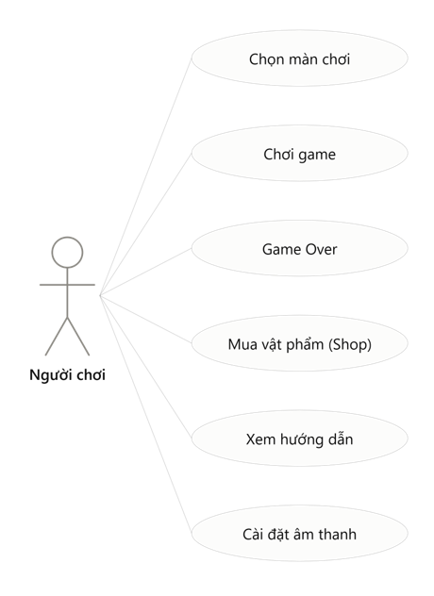
Hình 3.1 Sơ đồ Usecase

Đặc tả Use Case “Chọn màn chơi”
Tên Use Case: Chọn màn chơi
Mã Use Case: UC01
Tác nhân: Người chơi
- Mô tả: Use Case “Chọn màn chơi” cho phép người chơi lựa chọn màn chơi mà mình muốn tham gia. Hệ thống hiển thị danh sách các màn chơi và trạng thái tương ứng, sau đó tải màn chơi được người chơi lựa chọn.
- Tiền điều kiện: Người chơi đã khởi động trò chơi và đang ở giao diện chính hoặc giao diện lựa chọn màn chơi.
- Hậu điều kiện: Màn chơi được lựa chọn được tải thành công và người chơi được chuyển đến giao diện chơi game.
Luồng sự kiện chính:
- Người chơi chọn chức năng “Chọn màn chơi”.
- Hệ thống hiển thị danh sách các màn chơi.
- Người chơi lựa chọn một màn chơi.
- Hệ thống kiểm tra trạng thái của màn chơi.
- Nếu màn chơi hợp lệ, hệ thống tiến hành tải màn chơi.
- Hệ thống hiển thị giao diện của màn chơi.
- Use Case kết thúc.
Luồng sự kiện thay thế:
- Tại bước 3, nếu người chơi chọn một màn chơi chưa được mở khóa, hệ thống thông báo màn chơi chưa khả dụng và yêu cầu người chơi lựa chọn màn chơi khác.
- Tại bước 3, nếu người chơi quay lại, hệ thống trở về giao diện trước đó.
Ngoại lệ:
- Nếu xảy ra lỗi trong quá trình tải màn chơi, hệ thống hiển thị thông báo lỗi và giữ người chơi tại giao diện chọn màn chơi.

Đặc tả Use Case “Chơi game”
Tên Use Case: Chơi game
Mã Use Case: UC02
Tác nhân: Người chơi
- Mô tả: Use Case “Chơi game” cho phép người chơi điều khiển nhân vật, di chuyển trong màn chơi, thực hiện các hành động và tương tác với các đối tượng trong game nhằm hoàn thành mục tiêu của màn chơi.
- Tiền điều kiện: Người chơi đã lựa chọn một màn chơi hợp lệ và màn chơi đã được tải thành công.
- Hậu điều kiện: Người chơi hoàn thành màn chơi hoặc nhân vật bị thất bại và hệ thống chuyển sang trạng thái Game Over.
Luồng sự kiện chính:
- Hệ thống tải màn chơi đã được lựa chọn.
- Hệ thống hiển thị nhân vật và môi trường của màn chơi.
- Người chơi bắt đầu điều khiển nhân vật.
- Người chơi di chuyển nhân vật trong màn chơi.
- Người chơi thực hiện các hành động như tấn công, né tránh hoặc tương tác với các đối tượng.
- Hệ thống cập nhật trạng thái của nhân vật và các đối tượng trong game.
- Người chơi hoàn thành mục tiêu của màn chơi.
- Hệ thống xác nhận người chơi hoàn thành màn chơi.
- Use Case kết thúc.
Luồng sự kiện thay thế:
- Người chơi có thể tạm dừng trò chơi nếu hệ thống hỗ trợ chức năng này.
- Người chơi có thể lựa chọn quay lại giao diện chọn màn chơi nếu chức năng được hỗ trợ.
Ngoại lệ:
- Nếu nhân vật bị mất toàn bộ điểm sinh mệnh, hệ thống kết thúc màn chơi và chuyển sang giao diện “Game Over”.

Đặc tả Use Case “Game Over”
Tên Use Case: Game Over
Mã Use Case: UC03
Tác nhân: Người chơi
- Mô tả: Use Case “Game Over” được thực hiện khi người chơi thất bại trong quá trình chơi game, chẳng hạn như nhân vật mất toàn bộ điểm sinh mệnh. Hệ thống hiển thị thông báo thất bại và cung cấp các lựa chọn để người chơi tiếp tục.
- Tiền điều kiện: Người chơi đang tham gia một màn chơi và nhân vật đã thất bại.
- Hậu điều kiện: Người chơi có thể chơi lại màn hiện tại, lựa chọn màn chơi khác hoặc quay về giao diện chính.
Luồng sự kiện chính:
- Nhân vật bị thất bại trong màn chơi.
- Hệ thống dừng quá trình chơi.
- Hệ thống hiển thị giao diện “Game Over”.
- Hệ thống hiển thị các lựa chọn như “Chơi lại” và “Chọn màn chơi”.
- Người chơi lựa chọn chức năng mong muốn.
- Hệ thống thực hiện chức năng tương ứng.
- Use Case kết thúc.
Luồng sự kiện thay thế:
- Nếu người chơi chọn “Chơi lại”, hệ thống tải lại màn chơi hiện tại.
- Nếu người chơi chọn “Chọn màn chơi”, hệ thống chuyển đến giao diện lựa chọn màn chơi.
Ngoại lệ:
- Nếu không thể tải lại màn chơi, hệ thống hiển thị thông báo lỗi và đưa người chơi về giao diện chính.

Đặc tả Use Case “Mua vật phẩm”
Tên Use Case: Mua vật phẩm
Mã Use Case: UC04
Tác nhân: Người chơi
- Mô tả: Use Case “Mua vật phẩm” cho phép người chơi xem danh sách các vật phẩm và sử dụng tiền hoặc tài nguyên trong game để mua những vật phẩm cần thiết.
- Tiền điều kiện: Người chơi đã truy cập vào giao diện Store và tài khoản người chơi có dữ liệu về tiền hoặc tài nguyên.
- Hậu điều kiện: Vật phẩm được mua thành công và được thêm vào kho của người chơi. Số tiền hoặc tài nguyên của người chơi được cập nhật.
Luồng sự kiện chính:
- Người chơi chọn chức năng “Mua vật phẩm”.
- Hệ thống hiển thị danh sách các vật phẩm.
- Người chơi lựa chọn vật phẩm muốn mua.
- Hệ thống hiển thị thông tin và giá của vật phẩm.
- Người chơi xác nhận mua vật phẩm.
- Hệ thống kiểm tra số tiền hoặc tài nguyên của người chơi.
- Nếu đủ điều kiện, hệ thống trừ số tiền tương ứng.
- Hệ thống thêm vật phẩm vào kho của người chơi.
- Hệ thống thông báo mua vật phẩm thành công.
- Use Case kết thúc.
Luồng sự kiện thay thế:
- Người chơi không xác nhận giao dịch, hệ thống hủy thao tác mua và giữ nguyên dữ liệu.
- Người chơi có thể tiếp tục lựa chọn vật phẩm khác.
Ngoại lệ:
- Nếu người chơi không đủ tiền hoặc tài nguyên, hệ thống thông báo “Không đủ tiền để mua vật phẩm” và không thực hiện giao dịch.

Đặc tả Use Case “Xem hướng dẫn”
Tên Use Case: Xem hướng dẫn
Mã Use Case: UC05
Tác nhân: Người chơi
- Mô tả: Use Case “Xem hướng dẫn” cung cấp cho người chơi các thông tin cơ bản về cách điều khiển nhân vật, cách chơi và các quy tắc cần thiết trong trò chơi.
- Tiền điều kiện: Trò chơi đã được khởi động.
- Hậu điều kiện: Người chơi xem được nội dung hướng dẫn và có thể quay lại giao diện trước đó.
Luồng sự kiện chính:
- Người chơi chọn chức năng “Xem hướng dẫn”.
- Hệ thống hiển thị giao diện hướng dẫn.
- Hệ thống hiển thị các thông tin về cách điều khiển và cách chơi.
- Người chơi xem nội dung hướng dẫn.
- Người chơi chọn chức năng quay lại.
- Hệ thống trở về giao diện trước đó.
- Use Case kết thúc.
Luồng sự kiện thay thế:
- Nếu có nhiều nội dung hướng dẫn, người chơi có thể chuyển qua lại giữa các phần hướng dẫn.
Ngoại lệ:
- Nếu nội dung hướng dẫn không thể tải, hệ thống hiển thị thông báo lỗi.

Đặc tả Use Case “Cài đặt âm thanh”
Tên Use Case: Cài đặt âm thanh
Mã Use Case: UC06
Tác nhân: Người chơi
- Mô tả: Use Case “Cài đặt âm thanh” cho phép người chơi điều chỉnh các thiết lập âm thanh trong trò chơi, bao gồm âm lượng nhạc nền và âm thanh hiệu ứng.
- Tiền điều kiện: Trò chơi đã được khởi động.
- Hậu điều kiện: Các thiết lập âm thanh được cập nhật và áp dụng trong trò chơi.
Luồng sự kiện chính:
- Người chơi chọn chức năng “Cài đặt âm thanh”.
- Hệ thống hiển thị giao diện cài đặt âm thanh.
- Hệ thống hiển thị mức âm lượng hiện tại.
- Người chơi điều chỉnh âm lượng theo nhu cầu.
- Hệ thống cập nhật mức âm lượng tương ứng.
- Người chơi xác nhận và lưu thiết lập.
- Hệ thống lưu các thiết lập âm thanh.
- Hệ thống áp dụng thiết lập mới vào trò chơi.
- Use Case kết thúc.
Luồng sự kiện thay thế:
- Người chơi có thể đưa âm lượng về mức mặc định.
- Người chơi có thể thoát khỏi giao diện cài đặt mà không lưu thay đổi.
Ngoại lệ:
- Nếu hệ thống không thể lưu thiết lập, hệ thống hiển thị thông báo lỗi và giữ nguyên thiết lập trước đó.

Sơ đồ tuần tự

Sơ đồ tuần tự chơi game & Game Over
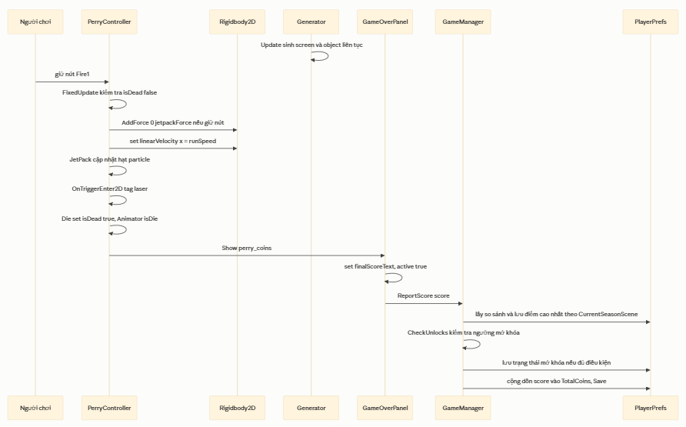
Hình 3.2 Sơ đồ tuần tự chơi game & Game Over

Sơ đồ thu thập xu
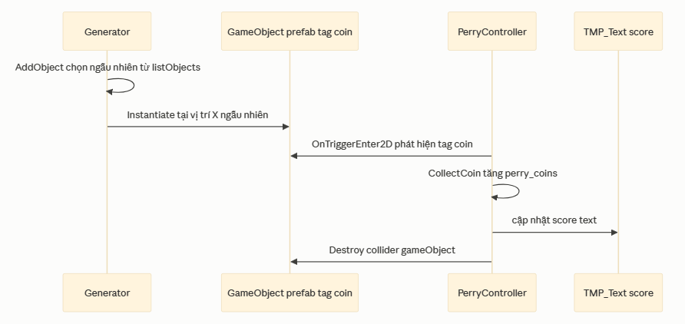
Hình 3.3 Sơ đồ tuần tự thu thập xu

Sơ đồ cài đặt âm thanh
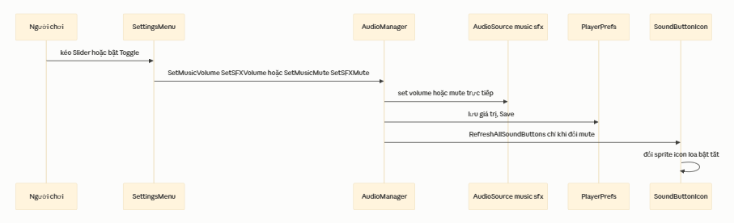
Hình 3.4 Sơ đồ tuần tự cài đặt âm thanh

Sơ đồ hoạt động

Sơ đồ luồng chơi một lượt
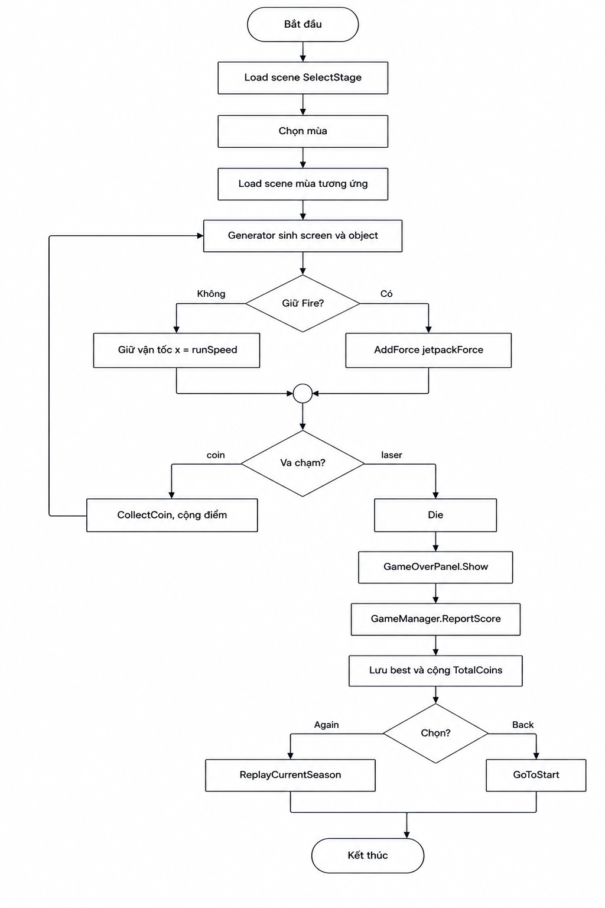
Hình 3.5 Sơ đồ chơi một lượt

Sơ đồ mở khóa màn
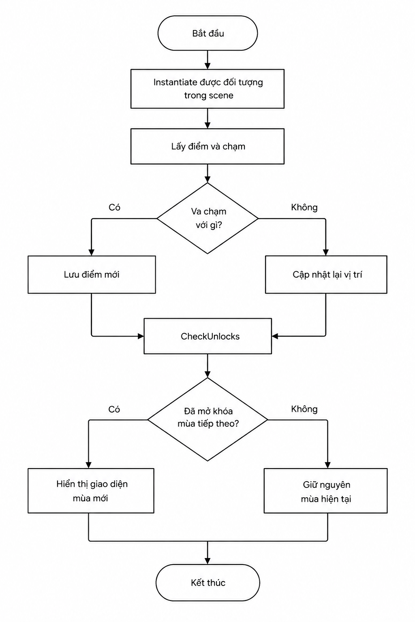
Hình 3.6 Sơ đồ mở khóa màn

Sơ đồ lớp
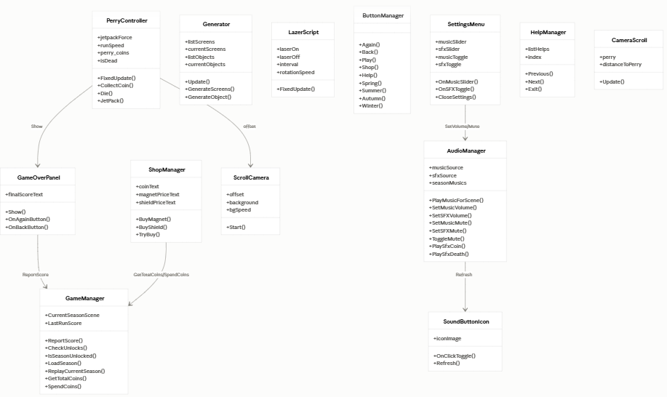
Hình 3.7 Sơ đồ lớp

PerryController
Bảng 3.1 PerryController
Thành phần | Loại | Kiểu dữ liệu | Mô tả
jetpackForce | Thuộc tính | Float | Xác định lực đẩy của Jetpack khi nhân vật sử dụng.
runSpeed | Thuộc tính | Float | Xác định tốc độ di chuyển của nhân vật Perry.
perry_Coins | Thuộc tính | Integer | Lưu số lượng Coin mà người chơi thu thập được.
isDead | Thuộc tính | Boolean | Xác định trạng thái sống hoặc đã chết của nhân vật.
FixedUpdate() | Phương thức | Void | Cập nhật các xử lý vật lý và trạng thái chuyển động của nhân vật.
CollectCoin() | Phương thức | Void | Xử lý việc nhân vật thu thập Coin trong màn chơi.
Die() | Phương thức | Void | Xử lý trạng thái nhân vật khi bị chết.
JetPack() | Phương thức | Void | Kích hoạt Jetpack và tạo lực đẩy cho nhân vật.
Mô tả lớp: Lớp PerryController chịu trách nhiệm quản lý nhân vật chính trong trò chơi. Lớp thực hiện các chức năng liên quan đến di chuyển, sử dụng Jetpack, thu thập Coin và xử lý trạng thái khi nhân vật chết.

Generator
Bảng 3.2 Generator
Thành phần | Loại | Kiểu dữ liệu | Mô tả
listScreens | Thuộc tính | List | Danh sách các màn hình hoặc khu vực có thể được sinh ra.
currentScreens | Thuộc tính | List | Danh sách các màn hình hiện đang được sử dụng.
listObjects | Thuộc tính | List | Danh sách các đối tượng có thể được sinh trong game.
currentObjects | Thuộc tính | List | Danh sách các đối tượng hiện đang tồn tại trong màn chơi.
Update() | Phương thức | Void | Cập nhật trạng thái và kiểm tra việc sinh các đối tượng trong game.
GenerateScreen() | Phương thức | Void | Sinh hoặc tạo màn hình mới cho quá trình chơi.
GenerateObject() | Phương thức | Void | Sinh các đối tượng mới trong màn chơi.
Mô tả lớp: Lớp Generator chịu trách nhiệm tạo và quản lý các màn chơi cũng như các đối tượng xuất hiện trong quá trình chơi, giúp màn chơi được tạo liên tục và có tính ngẫu nhiên.

LazerScript
Bảng 3.3 LazerScript
Thành phần | Loại | Kiểu dữ liệu | Mô tả
lazerOn | Thuộc tính | Boolean | Xác định trạng thái hoạt động của Laser.
lazerOff | Thuộc tính | Boolean | Xác định trạng thái tắt của Laser.
interval | Thuộc tính | Float | Xác định khoảng thời gian giữa các lần thay đổi trạng thái Laser.
rotationSpeed | Thuộc tính | Float | Xác định tốc độ xoay của Laser.
FixedUpdate() | Phương thức | Void | Cập nhật trạng thái và chuyển động của Laser theo thời gian.
Mô tả lớp: Lớp LazerScript quản lý đối tượng Laser trong game, bao gồm trạng thái bật/tắt, thời gian hoạt động và tốc độ xoay của Laser.

ButtonManager
Bảng 3.4 ButtonManager
Thành phần | Loại | Kiểu dữ liệu | Mô tả
Again() | Phương thức | Void | Cho phép người chơi chơi lại màn chơi hiện tại.
Back() | Phương thức | Void | Quay lại giao diện hoặc màn hình trước đó.
Play() | Phương thức | Void | Bắt đầu trò chơi.
Shop() | Phương thức | Void | Mở giao diện cửa hàng vật phẩm.
Help() | Phương thức | Void | Mở giao diện hướng dẫn.
Spring() | Phương thức | Void | Lựa chọn màn chơi hoặc mùa Spring.
Summer() | Phương thức | Void | Lựa chọn màn chơi hoặc mùa Summer.
Autumn() | Phương thức | Void | Lựa chọn màn chơi hoặc mùa Autumn.
Winter() | Phương thức | Void | Lựa chọn màn chơi hoặc mùa Winter.
CloseSettings() | Phương thức | Void | Đóng giao diện cài đặt.
Mô tả lớp: Lớp ButtonManager quản lý các nút chức năng trên giao diện game, bao gồm bắt đầu game, chơi lại, quay lại, mở Shop, xem hướng dẫn, lựa chọn mùa và đóng phần cài đặt.

SettingsMenu
Bảng 3.5 SettingsMenu
Thành phần | Loại | Kiểu dữ liệu | Mô tả
musicSlider | Thuộc tính | Slider | Thanh điều chỉnh âm lượng nhạc nền.
sfxSlider | Thuộc tính | Slider | Thanh điều chỉnh âm lượng hiệu ứng âm thanh.
musicToggle | Thuộc tính | Toggle | Công tắc bật hoặc tắt nhạc nền.
sfxToggle | Thuộc tính | Toggle | Công tắc bật hoặc tắt hiệu ứng âm thanh.
OnMusicSlider() | Phương thức | Void | Xử lý khi người chơi thay đổi âm lượng nhạc nền.
OnSFXToggle() | Phương thức | Void | Xử lý thao tác bật hoặc tắt hiệu ứng âm thanh.
CloseSettings() | Phương thức | Void | Đóng giao diện cài đặt âm thanh.
Mô tả lớp: Lớp SettingsMenu quản lý giao diện cài đặt âm thanh, cho phép người chơi điều chỉnh âm lượng nhạc nền và hiệu ứng âm thanh.

HelpManager
Bảng 3.6 HelpManager
Thành phần | Loại | Kiểu dữ liệu | Mô tả
listHelps | Thuộc tính | List | Danh sách các nội dung hoặc trang hướng dẫn.
index | Thuộc tính | Integer | Xác định vị trí trang hướng dẫn hiện tại.
Previous() | Phương thức | Void | Chuyển về trang hướng dẫn trước.
Next() | Phương thức | Void | Chuyển sang trang hướng dẫn tiếp theo.
Exit() | Phương thức | Void | Thoát khỏi giao diện hướng dẫn.
Mô tả lớp: Lớp HelpManager chịu trách nhiệm quản lý nội dung hướng dẫn của trò chơi. Người chơi có thể chuyển qua lại giữa các trang hướng dẫn hoặc thoát khỏi giao diện này.

CameraScroll
Bảng 3.7 CameraScroll
Thành phần | Loại | Kiểu dữ liệu | Mô tả
perry | Thuộc tính | Transform | Tham chiếu đến nhân vật Perry để xác định vị trí.
distanceToPerry | Thuộc tính | Float | Khoảng cách giữa Camera và nhân vật Perry.
Update() | Phương thức | Void | Cập nhật vị trí Camera dựa trên vị trí của Perry.
Mô tả lớp: Lớp CameraScroll điều khiển Camera trong quá trình chơi, đảm bảo Camera di chuyển theo nhân vật Perry với khoảng cách được thiết lập.

GameOverPanel
Bảng 3.8 GameOverPanel
Thành phần | Loại | Kiểu dữ liệu | Mô tả
finalScoreText | Thuộc tính | Text | Hiển thị điểm số cuối cùng của người chơi.
Show() | Phương thức | Void | Hiển thị giao diện Game Over.
OnAgainButton() | Phương thức | Void | Xử lý khi người chơi nhấn nút chơi lại.
OnBackButton() | Phương thức | Void | Xử lý khi người chơi nhấn nút quay lại.
Mô tả lớp: Lớp GameOverPanel quản lý giao diện xuất hiện khi người chơi thất bại trong màn chơi. Lớp hiển thị điểm số và cung cấp các lựa chọn chơi lại hoặc quay về.

ShopManager
Bảng 3.9 ShopManager
Thành phần | Loại | Kiểu dữ liệu | Mô tả
coinText | Thuộc tính | Text | Hiển thị số Coin hiện tại của người chơi.
magnetPriceText | Thuộc tính | Text | Hiển thị giá của vật phẩm Magnet.
shieldPriceText | Thuộc tính | Text | Hiển thị giá của vật phẩm Shield.
BuyMagnet() | Phương thức | Void | Xử lý việc mua vật phẩm Magnet.
BuyShield() | Phương thức | Void | Xử lý việc mua vật phẩm Shield.
TryBuy() | Phương thức | Boolean | Kiểm tra điều kiện và thực hiện giao dịch mua vật phẩm.
Mô tả lớp: Lớp ShopManager quản lý cửa hàng trong game. Lớp hiển thị số Coin, giá vật phẩm và xử lý các giao dịch mua Magnet hoặc Shield của người chơi.

ScrollCamera
Bảng 3.10 ScrollCamera
Thành phần | Loại | Kiểu dữ liệu | Mô tả
offset | Thuộc tính | Float | Khoảng cách dịch chuyển của Camera hoặc đối tượng nền.
background | Thuộc tính | GameObject | Đối tượng nền được sử dụng trong quá trình cuộn màn hình.
bgSpeed | Thuộc tính | Float | Tốc độ di chuyển của nền.
Start() | Phương thức | Void | Khởi tạo các giá trị và thiết lập trạng thái ban đầu của Camera/nền.
Mô tả lớp: Lớp ScrollCamera hỗ trợ hiệu ứng cuộn nền trong game, tạo cảm giác nhân vật đang di chuyển liên tục trong môi trường trò chơi.

GameManager
Bảng 3.11 GameManager
Thành phần | Loại | Kiểu dữ liệu | Mô tả
CurrentSeasonScene | Thuộc tính | String | Lưu thông tin màn chơi hoặc mùa hiện tại.
LastRunScore | Thuộc tính | Integer | Lưu điểm số của lượt chơi gần nhất.
ReportScore() | Phương thức | Void | Ghi nhận hoặc cập nhật điểm số sau mỗi lượt chơi.
CheckUnlocks() | Phương thức | Void | Kiểm tra các nội dung hoặc màn chơi đã được mở khóa.
IsSeasonUnlocked() | Phương thức | Boolean | Kiểm tra một mùa/màn chơi đã được mở khóa hay chưa.
LoadSeason() | Phương thức | Void | Tải màn chơi tương ứng với mùa được lựa chọn.
ReplayCurrentSeason() | Phương thức | Void | Tải lại và chơi lại mùa/màn chơi hiện tại.
GetTotalCoins() | Phương thức | Integer | Lấy tổng số Coin của người chơi.
SpendCoins() | Phương thức | Void | Trừ Coin khi người chơi thực hiện giao dịch mua vật phẩm.
Mô tả lớp: Lớp GameManager đóng vai trò quản lý các thông tin và trạng thái chính của trò chơi. Lớp chịu trách nhiệm quản lý màn chơi theo mùa, điểm số, Coin và trạng thái mở khóa các nội dung.

AudioManager
Bảng 3.12 AudioManager
Thành phần | Loại | Kiểu dữ liệu | Mô tả
musicSource | Thuộc tính | AudioSource | Nguồn phát nhạc nền của trò chơi.
sfxSource | Thuộc tính | AudioSource | Nguồn phát hiệu ứng âm thanh.
seasonMusics | Thuộc tính | List | Danh sách nhạc tương ứng với các mùa hoặc màn chơi.
PlayMusicForScene() | Phương thức | Void | Phát nhạc tương ứng với màn chơi hiện tại.
SetMusicVolume() | Phương thức | Void | Thiết lập âm lượng nhạc nền.
SetSFXVolume() | Phương thức | Void | Thiết lập âm lượng hiệu ứng âm thanh.
SetMusicMute() | Phương thức | Void | Bật hoặc tắt tiếng nhạc nền.
SetSFXMute() | Phương thức | Void | Bật hoặc tắt tiếng hiệu ứng âm thanh.
ToggleMusic() | Phương thức | Void | Thay đổi trạng thái bật/tắt của nhạc nền.
PlaySfxCoin() | Phương thức | Void | Phát âm thanh khi người chơi thu thập Coin.
PlaySfxDeath() | Phương thức | Void | Phát âm thanh khi nhân vật chết.
Mô tả lớp: Lớp AudioManager quản lý toàn bộ hệ thống âm thanh của trò chơi, bao gồm nhạc nền, hiệu ứng âm thanh, âm lượng và trạng thái tắt/mở âm thanh.

SoundButtonIcon
Bảng 3.13 SoundButtonIcon
Thành phần | Loại | Kiểu dữ liệu | Mô tả
iconImage | Thuộc tính | Image | Hình ảnh biểu tượng âm thanh trên nút.
OnClickToggle() | Phương thức | Void | Xử lý thao tác bật hoặc tắt âm thanh khi người chơi nhấn nút.
Refresh() | Phương thức | Void | Cập nhật biểu tượng âm thanh theo trạng thái hiện tại.
Mô tả lớp: Lớp SoundButtonIcon quản lý biểu tượng âm thanh trên giao diện. Lớp cập nhật hình ảnh của biểu tượng dựa trên trạng thái bật hoặc tắt âm thanh.

CÀI ĐẶT TRIỂN KHAI ỨNG DỤNG

Môi trường cài đặt và triển khai
Game FlyingPerry được phát triển bằng Unity Engine phiên bản 6000.4.10f1, sử dụng ngôn ngữ lập trình C#. Project được thực hiện trên máy tính MSI Modern 15 B12MO, sử dụng Intel Core i5-1235U, RAM 16 GB và Windows 11 Home 64-bit. Hệ thống đồ họa sử dụng DirectX 12. Game được xây dựng và kiểm thử trực tiếp trên máy tính Windows, sau đó có thể Build và triển khai dưới dạng ứng dụng Desktop trên nền tảng Windows.

Màn hình giao diện Start game
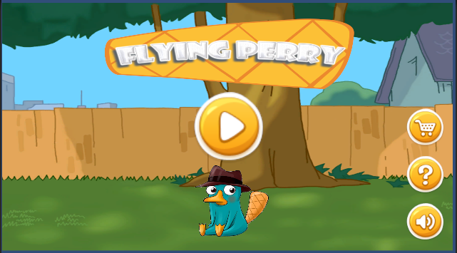
Hình 4.1 Màn hình Start game
Giao diện màn hình chính được thiết kế với phong cách hoạt hình, phù hợp với chủ đề của trò chơi. Các thành phần chính trên giao diện gồm:
- Logo “FLYING PERRY”: Được đặt ở phía trên màn hình, dùng để hiển thị tên và nhận diện trò chơi.
- Nút Play: Nằm ở vị trí trung tâm màn hình, sử dụng biểu tượng hình tam giác. Khi người chơi nhấn nút này, hệ thống sẽ chuyển sang giao diện chọn màn chơi để bắt đầu trò chơi.
- Nút Store: Nằm bên phải màn hình với biểu tượng giỏ hàng. Khi nhấn vào, hệ thống chuyển đến cửa hàng, cho phép người chơi sử dụng Coin để mua các vật phẩm hỗ trợ.
- Nút Help: Có biểu tượng dấu hỏi, dùng để mở giao diện hướng dẫn, giúp người chơi tìm hiểu cách điều khiển và cách chơi.
- Nút Sound: Có biểu tượng loa, cho phép người chơi bật/tắt âm thanh trong game. Khi nhấn nút, trạng thái âm thanh sẽ được thay đổi và biểu tượng cũng được cập nhật tương ứng.
- Nhân vật Perry: Được đặt ở khu vực trung tâm phía dưới màn hình, đóng vai trò là nhân vật chính của trò chơi.
- Background: Sử dụng hình ảnh khu vực ngoài trời với cây cối, ngôi nhà và hàng rào, tạo không gian phù hợp với phong cách hoạt hình của game.
Khi khởi động game, hệ thống hiển thị màn hình chính và các chức năng cơ bản. Người chơi có thể lựa chọn các chức năng thông qua các nút trên giao diện. Nếu chọn Play, hệ thống chuyển sang màn hình chọn màn chơi; nếu chọn Shop, hệ thống mở cửa hàng để mua vật phẩm; chọn Help sẽ hiển thị hướng dẫn; và chọn Sound sẽ thay đổi trạng thái âm thanh của trò chơi.

Màn hình giao diện Store
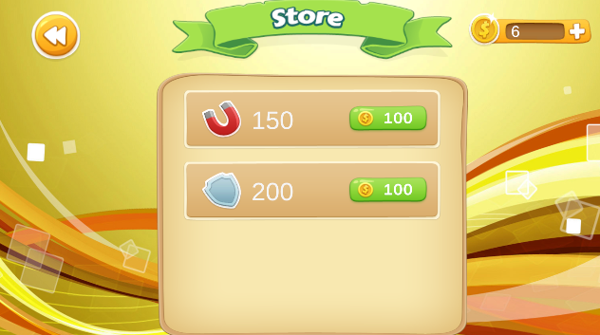
Hình 4.2 Màn hình Store
Giao diện Store được thiết kế để người chơi mua các vật phẩm hỗ trợ trong quá trình chơi. Các thành phần chính gồm:
- Tiêu đề “Store”: Được đặt ở phía trên, thể hiện đây là giao diện cửa hàng.
- Nút Back: Nằm ở góc trên bên trái với biểu tượng mũi tên, cho phép người chơi quay lại giao diện trước đó.
- Hiển thị Coin: Nằm ở góc trên bên phải, hiển thị số Coin hiện tại của người chơi. Nút “+” cho phép thực hiện chức năng bổ sung Coin nếu game có hỗ trợ.
- Vật phẩm Magnet: Hàng đầu tiên hiển thị biểu tượng nam châm và số lượng/thời gian hiệu lực 150, cùng nút mua với giá 100 Coin.
- Vật phẩm Shield: Hàng thứ hai hiển thị biểu tượng khiên và giá trị 200, cùng nút mua với giá 100 Coin.
- Nút mua: Khi người chơi nhấn vào nút màu xanh có biểu tượng Coin, hệ thống kiểm tra số Coin hiện tại. Nếu đủ Coin, hệ thống trừ số Coin tương ứng và kích hoạt/thêm vật phẩm cho người chơi.
Khi người chơi chọn Shop từ màn hình chính, hệ thống chuyển sang giao diện Store và hiển thị số Coin hiện tại cùng danh sách vật phẩm. Người chơi có thể lựa chọn Magnet hoặc Shield để mua. Nếu số Coin đủ, hệ thống thực hiện giao dịch, trừ Coin và cập nhật vật phẩm. Nếu không đủ Coin, hệ thống không thực hiện giao dịch và thông báo cho người chơi. Khi nhấn nút Back, hệ thống quay lại giao diện trước đó.

Màn hình giao diện Help
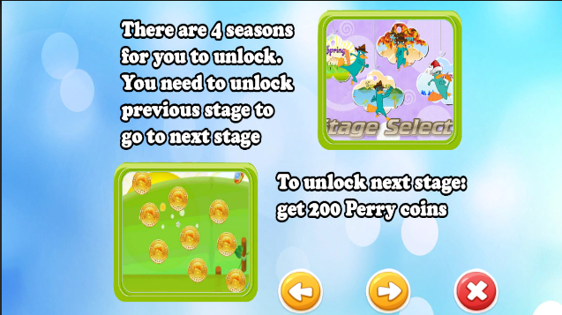
Hình 4.3 Màn hình Help
Giao diện Help cung cấp thông tin hướng dẫn cho người chơi về cách mở khóa và lựa chọn các màn chơi trong game. Các thành phần chính gồm:
- Nội dung hướng dẫn: Hiển thị thông tin về hệ thống 4 mùa trong game và điều kiện để mở khóa các màn chơi tiếp theo.
- Hình ảnh minh họa: Hai hình ảnh được sử dụng để minh họa cho màn chơi và hệ thống các mùa.
- Nút Previous: Nút mũi tên bên trái dùng để quay lại trang hướng dẫn trước.
- Nút Next: Nút mũi tên bên phải dùng để chuyển sang trang hướng dẫn tiếp theo.
- Nút Exit: Nút X ở góc dưới bên phải dùng để thoát khỏi giao diện Help và quay lại màn hình trước đó.
Khi người chơi chọn Help từ màn hình chính, hệ thống mở giao diện hướng dẫn. Người chơi có thể sử dụng nút Next để xem nội dung hướng dẫn tiếp theo hoặc nút Previous để quay lại nội dung trước đó. Nội dung hướng dẫn được hiển thị theo từng trang nhằm giúp người chơi dễ theo dõi. Khi người chơi nhấn nút X, hệ thống đóng giao diện Help và quay lại màn hình chính.

Màn hình giao diện Stage Select
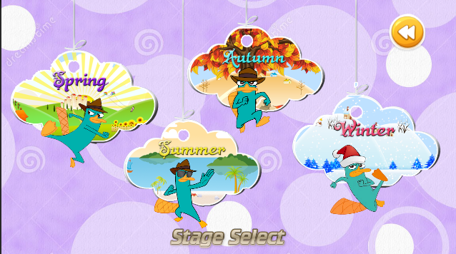
Hình 4.4 Màn hình Stage Select
Giao diện Stage Select cho phép người chơi lựa chọn màn chơi theo 4 mùa trong năm, bao gồm Spring, Summer, Autumn và Winter. Mỗi mùa có hình ảnh minh họa riêng, giúp người chơi dễ dàng nhận biết và lựa chọn.
Các thành phần chính trên giao diện gồm:
- Spring: Đại diện cho màn chơi mùa xuân, được minh họa bằng hình ảnh Perry trong khung cảnh mùa xuân.
- Summer: Đại diện cho màn chơi mùa hè, với khung cảnh biển và Perry đang di chuyển.
- Autumn: Đại diện cho màn chơi mùa thu, sử dụng hình ảnh lá cây và Perry.
- Winter: Đại diện cho màn chơi mùa đông, với khung cảnh tuyết và Perry đội mũ Noel.
- Nút Back: Nằm ở góc trên bên phải, dùng để quay lại giao diện chính.
- Tiêu đề “Stage Select”: Được đặt ở phía dưới màn hình, thể hiện chức năng hiện tại của giao diện.
Khi người chơi chọn Play từ màn hình chính, hệ thống chuyển đến giao diện Stage Select. Người chơi có thể lựa chọn một trong bốn mùa Spring, Summer, Autumn hoặc Winter. Hệ thống sẽ kiểm tra trạng thái mở khóa của mùa được chọn. Nếu mùa đã được mở khóa, hệ thống chuyển người chơi đến màn chơi tương ứng. Đối với mùa chưa được mở khóa, hệ thống yêu cầu người chơi hoàn thành điều kiện mở khóa trước khi có thể tham gia. Khi nhấn nút Back, hệ thống quay lại giao diện chính.

Màn hình giao diện màn chơi Spring
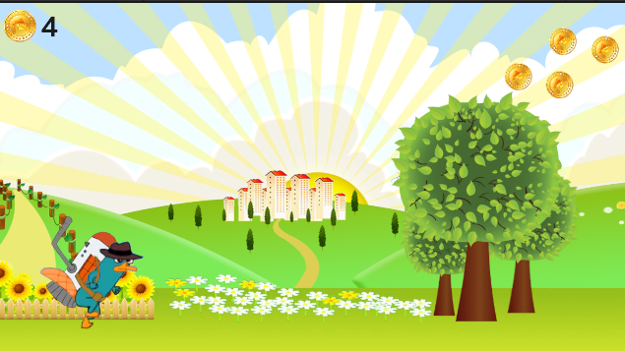
Hình 4.5 Màn hình chơi màn Spring
Giao diện chơi game là nơi người chơi trực tiếp điều khiển nhân vật Perry và thu thập Coin trong màn chơi. Các thành phần chính gồm:
- Nhân vật Perry: Được đặt ở phía dưới bên trái màn hình và là nhân vật chính do người chơi điều khiển.
- Coin: Xuất hiện trên đường di chuyển, người chơi cần điều khiển Perry thu thập để tăng số Coin.
- Bộ đếm Coin: Hiển thị ở góc trên bên trái, cho biết số Coin mà người chơi đã thu thập trong lượt chơi.
- Chướng ngại vật: Xuất hiện trong màn chơi và có thể khiến Perry bị thất bại nếu va chạm.
- Background: Mô phỏng khung cảnh ngoài trời, tạo môi trường cho màn chơi.
Khi bắt đầu màn chơi, hệ thống khởi tạo nhân vật Perry và các đối tượng trong màn chơi. Người chơi điều khiển Perry di chuyển để tránh chướng ngại vật và thu thập Coin. Mỗi khi Perry thu thập được Coin, bộ đếm Coin được cập nhật. Nếu nhân vật va chạm với chướng ngại vật và bị chết, hệ thống dừng màn chơi và chuyển sang giao diện Game Over.
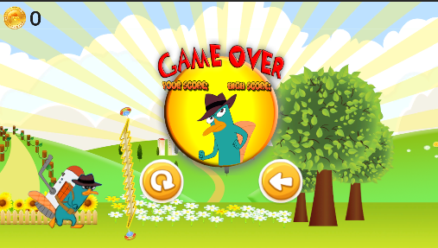
Hình 4.6 Màn hình thua
Giao diện Game Over được hiển thị khi nhân vật Perry bị chết trong quá trình chơi. Các thành phần chính gồm:
- Thông báo “GAME OVER”: Hiển thị ở trung tâm màn hình, thông báo lượt chơi đã kết thúc.
- Your Score: Hiển thị điểm số mà người chơi đạt được trong lượt chơi vừa kết thúc.
- High Score: Hiển thị điểm số cao nhất mà người chơi đã đạt được.
- Nút Replay: Nút có biểu tượng mũi tên vòng tròn, cho phép người chơi chơi lại màn hiện tại.
- Nút Back: Nút có biểu tượng mũi tên quay lại, cho phép người chơi thoát khỏi màn chơi và trở về giao diện trước đó.
- Bộ đếm Coin: Tiếp tục hiển thị số Coin của người chơi ở góc trên bên trái.
Khi Perry bị chết, hệ thống ghi nhận điểm số của lượt chơi và hiển thị giao diện Game Over. Người chơi có thể chọn Replay để tải lại và chơi lại màn hiện tại. Nếu chọn Back, hệ thống quay lại giao diện Stage Select để người chơi lựa chọn màn chơi khác. Đồng thời, hệ thống kiểm tra và cập nhật High Score nếu điểm số mới cao hơn kỷ lục trước đó.

Màn hình giao diện màn chơi Summer
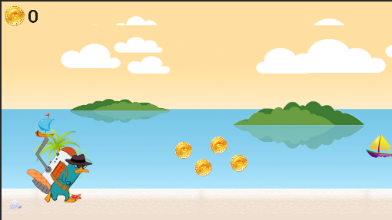
Hình 4.7 Màn hình chơi màn Summer
Giao diện chơi game mùa Hè được thiết kế với bối cảnh bãi biển, gồm nhân vật Perry, các vật phẩm và chướng ngại vật. Các thành phần chính gồm:
- Nhân vật Perry: Nằm ở phía dưới bên trái và được người chơi điều khiển.
- Bộ đếm Coin: Hiển thị ở góc trên bên trái, dùng để theo dõi số Coin đã thu thập.
- Coin: Xuất hiện trên đường bay của Perry. Khi nhân vật chạm vào Coin, số Coin sẽ được cộng thêm.
- Chướng ngại vật: Bao gồm các đối tượng có thể gây va chạm và khiến Perry mất mạng.
- Background: Mô phỏng bãi biển với biển, đảo, cát và các vật thể trang trí.
Khi bắt đầu màn chơi, Perry di chuyển trong bối cảnh mùa Hè và người chơi điều khiển nhân vật để thu thập Coin, đồng thời tránh các chướng ngại vật. Mỗi khi thu thập Coin, bộ đếm Coin được cập nhật. Khi Perry va chạm với chướng ngại vật và bị chết, hệ thống kết thúc lượt chơi và chuyển sang giao diện Game Over.
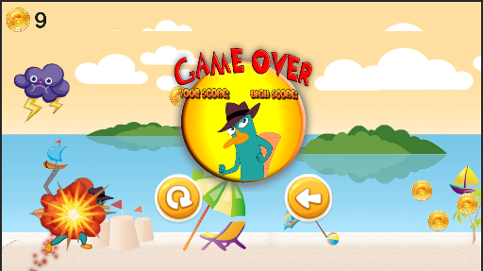
Hình 4.8 Màn hình thua
Giao diện Game Over xuất hiện khi Perry bị chướng ngại vật làm nhân vật thất bại. Các thành phần chính gồm:
- Thông báo “GAME OVER”: Cho biết lượt chơi đã kết thúc.
- Your Score: Hiển thị điểm số đạt được trong lượt chơi.
- High Score: Hiển thị điểm số cao nhất.
- Nút Replay: Cho phép người chơi chơi lại màn chơi hiện tại.
- Nút Back: Cho phép người chơi quay lại giao diện chọn màn chơi.
- Bộ đếm Coin: Hiển thị số Coin hiện tại của người chơi.
Khi Perry va chạm với chướng ngại vật, hệ thống dừng màn chơi và hiển thị Game Over. Hệ thống ghi nhận điểm số của lượt chơi và kiểm tra High Score. Người chơi có thể nhấn Replay để chơi lại màn hiện tại hoặc nhấn Back để quay lại giao diện Stage Select và lựa chọn màn chơi khác.

Màn Hình giao diện màn chơi Autumn
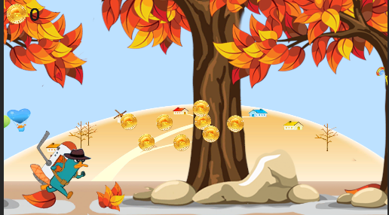
Hình 4.9 Màn hình chơi màn Autumn
Giao diện chơi game mùa Thu sử dụng bối cảnh đặc trưng với cây cối và lá mùa thu. Các thành phần chính gồm:
- Nhân vật Perry: Được đặt ở khu vực bên trái màn hình và do người chơi điều khiển.
- Bộ đếm Coin: Hiển thị ở góc trên bên trái, cho biết số Coin người chơi đã thu thập.
- Coin: Xuất hiện trên đường di chuyển của nhân vật, khi Perry thu thập được Coin thì số lượng Coin được cập nhật.
- Chướng ngại vật: Xuất hiện trong quá trình chơi, người chơi cần điều khiển Perry tránh va chạm.
- Background: Sử dụng khung cảnh mùa Thu với cây cối, lá vàng và môi trường ngoài trời.
Người chơi điều khiển Perry di chuyển trong màn chơi, thu thập Coin và tránh các chướng ngại vật. Khi thu thập Coin, hệ thống cập nhật số lượng Coin trên màn hình. Nếu Perry va chạm với chướng ngại vật và bị chết, hệ thống kết thúc lượt chơi và chuyển sang giao diện Game Over. Tại đây, người chơi có thể chọn Replay để chơi lại hoặc Back để quay lại màn hình chọn màn chơi.
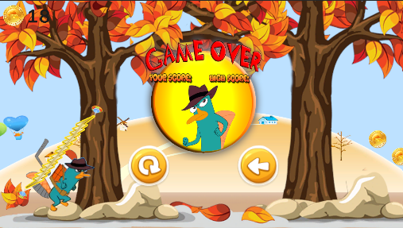
Hình 4.10 Màn hình thua
Giao diện Game Over được hiển thị khi nhân vật Perry bị chướng ngại vật và không thể tiếp tục màn chơi. Các thành phần gồm:
- Thông báo “GAME OVER”: Thông báo lượt chơi đã kết thúc.
- Your Score: Hiển thị điểm số của lượt chơi hiện tại.
- High Score: Hiển thị điểm số cao nhất đạt được.
- Nút Replay: Cho phép người chơi chơi lại màn chơi mùa Thu.
- Nút Back: Cho phép quay lại giao diện Stage Select.
- Bộ đếm Coin: Hiển thị số Coin của người chơi.
Khi Perry bị chết, hệ thống dừng màn chơi, lưu điểm số và hiển thị giao diện Game Over. Hệ thống kiểm tra điểm số hiện tại với High Score và cập nhật nếu đạt kỷ lục mới. Người chơi có thể nhấn Replay để bắt đầu lại màn chơi hoặc Back để trở về giao diện chọn mùa.

Màn hình giao diện màn chơi Winter
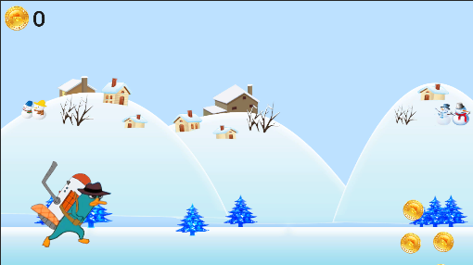
Hình 4.11 Màn hình chơi màn Winter
Giao diện chơi game mùa Đông sử dụng bối cảnh mùa đông với tuyết và các yếu tố trang trí đặc trưng. Các thành phần chính gồm:
- Nhân vật Perry: Là nhân vật chính và được người chơi điều khiển trong màn chơi.
- Bộ đếm Coin: Hiển thị ở góc trên bên trái để theo dõi số Coin đã thu thập.
- Coin: Xuất hiện trong màn chơi và có thể được Perry thu thập.
- Chướng ngại vật: Xuất hiện trên đường di chuyển và yêu cầu người chơi tránh né.
- Background: Sử dụng khung cảnh mùa Đông, tạo sự khác biệt so với các màn chơi mùa khác.
Khi bắt đầu màn chơi mùa Đông, người chơi điều khiển Perry di chuyển, thu thập Coin và tránh chướng ngại vật. Số Coin sẽ được cập nhật mỗi khi Perry thu thập thành công. Nếu nhân vật va chạm với chướng ngại vật, hệ thống kết thúc màn chơi và hiển thị giao diện Game Over. Người chơi có thể chơi lại hoặc quay về giao diện chọn màn chơi.
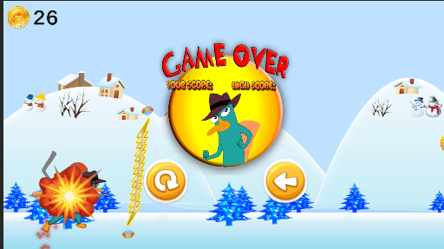
Hình 4.12 Màn hình thua
Giao diện Game Over mùa Đông có chức năng tương tự các màn chơi khác và gồm:
- Thông báo “GAME OVER”: Thông báo người chơi đã thất bại.
- Your Score: Hiển thị điểm số đạt được trong lượt chơi.
- High Score: Hiển thị điểm số cao nhất.
- Nút Replay: Cho phép chơi lại màn chơi mùa Đông.
- Nút Back: Quay lại giao diện Stage Select.
- Bộ đếm Coin: Hiển thị số Coin hiện tại.
Khi Perry bị chướng ngại vật đánh trúng, hệ thống dừng trò chơi và hiển thị Game Over. Điểm số được ghi nhận và so sánh với High Score. Người chơi chọn Replay để bắt đầu lại màn chơi mùa Đông hoặc chọn Back để quay về giao diện Stage Select và lựa chọn mùa khác.

KẾT LUẬN

Kết quả đạt được

Kết quả
Đề tài đã hoàn thành các chức năng chính của game FlyingPerry theo yêu cầu đề ra. Game được xây dựng bằng Unity, có hệ thống màn chơi theo 4 mùa: Spring, Summer, Autumn và Winter, cho phép người chơi điều khiển nhân vật Perry, thu thập Coin và tránh các chướng ngại vật. Ngoài ra, game đã xây dựng các chức năng như chọn màn chơi, cửa hàng vật phẩm, hướng dẫn, cài đặt âm thanh và Game Over. Các chức năng chính được kiểm thử và hoạt động tương đối ổn định trên nền tảng Windows.

Hạn chế
Bên cạnh những kết quả đạt được, game vẫn còn một số hạn chế. Nội dung và số lượng màn chơi còn hạn chế, giao diện và hiệu ứng chưa thực sự đa dạng. Một số tính năng nâng cao như lưu trữ dữ liệu người chơi, bảng xếp hạng trực tuyến và đồng bộ dữ liệu chưa được triển khai. Game hiện chủ yếu được phát triển và kiểm thử trên nền tảng máy tính Windows.

Hướng phát triển trong tương lai
Trong tương lai, game có thể được phát triển thêm nhiều màn chơi, nhân vật, vật phẩm và chướng ngại vật mới nhằm tăng tính đa dạng. Bên cạnh đó, có thể cải thiện đồ họa, hiệu ứng âm thanh và hiệu ứng chuyển động để nâng cao trải nghiệm người chơi. Hệ thống cũng có thể được bổ sung bảng xếp hạng, lưu tiến trình, thành tích và dữ liệu người chơi, đồng thời mở rộng khả năng triển khai trên các nền tảng khác như Android và IOS.
TÀI LIỆU THAM KHẢO
[1] Unity Technologies, “Unity Learn – Create a basic 2D game,” Unity Learn. [Online]. Available: https://learn.unity.com/pathway/game-development/unit/create-a-basic-2d-game. [Accessed: Aug. 28, 2026].
[2] Unity Technologies, “Create a 2D game,” Unity Learn, 2026. [Online]. Available: https://learn.unity.com/collection/create-a-2d-game. [Accessed: Aug. 28, 2026].
[3] Unity Technologies, “Game Development,” Unity Learn. [Online]. Available: https://learn.unity.com/pathway/game-development. [Accessed: Aug. 28, 2026].
[4] Microsoft, “C# Guide,” Microsoft Learn. [Online]. Available: https://learn.microsoft.com/en-us/dotnet/csharp/. [Accessed: Aug. 28, 2026].
[5] Microsoft, “C# Language Reference,” Microsoft Learn. [Online]. Available: https://learn.microsoft.com/en-us/dotnet/csharp/language-reference/. [Accessed: Aug. 28, 2026].

PHỤ LỤC
Link source code Github:
https://github.com/tungle2925/FlyingPerry
Link PowerPoint: https://drive.google.com/drive/folders/1W_7Qt6qPTyqo6NEnIsTqY4MwMKdXT7if?usp=sharing
Link tải các phiên bản Build: https://drive.google.com/drive/folders/1mAW8OjrUsZHTI7hGC5uYpnovFXzjHGzv?usp=sharing
Game trên itch.io:
https://kain245y.itch.io/flying-perry
Nội dung (trong bài thi) | Công cụ AI sử dụng | Mục đích sử dụng
Đoạn “Lời cảm ơn” phần Mở đầu | ChatGPT | Gợi ý và chuẩn hóa nội dung lời cảm ơn
Danh mục Từ viết tắt và Thuật ngữ Anh – Việt | ChatGPT | Hỗ trợ xác định và diễn giải các thuật ngữ
Danh mục Tài liệu tham khảo | ChatGPT | Hỗ trợ trình bày tài liệu tham khảo theo chuẩn IEEE
Phần mô tả giao diện game | ChatGPT | Hỗ trợ mô tả chức năng và logic hoạt động của từng giao diện
Phần quy trình phát triển game và đóng gói Build | ChatGPT | Hỗ trợ trình bày quy trình phát triển và triển khai game
Phần Kết luận và Hướng phát triển | ChatGPT | Gợi ý nội dung kết quả, hạn chế và hướng phát triển

